## FÖ 11: Databaskursen

1. ***PLSQL ‐ introduktion***
2. ***Anonyma block***
3. ***Clean code och läsbarhet***
4. ***Variabeltyper och variabeldeklaration***
5. ***Olika loopar: Basic, while och for loop***

Pär Douhan, [pdo@du.se](mailto:pdo@du.se)

# PLSQL

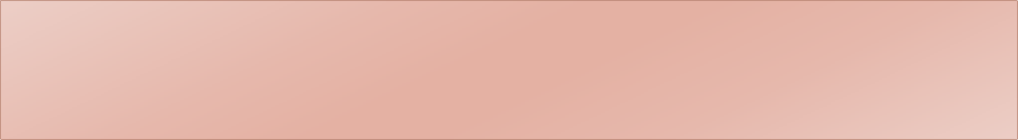

PLSQL: en introduktion

## Introduktion till Oracle PLSQL

### Vad är PL/SQL?

**PL/SQL = *"Oracle's Procedural Language extension to SQL".***

**PL/SQL‐språkets syntax, struktur och datatyper liknar ADA.**

**PL/SQL körs i en VM (Virtual Machine) precis som Java. Bägge finns i Oracle.**





**Oracle Server**

**Oracle PLSQL VM**

**Oracle JVM**

## Java eller PL/SQL?

### Java eller PL/SQL i Oracle?

**Använd Java när det inte går att använda PL/SQL.**

**Skicka email med bilagor?**

**‐ PL/SQL = svårt!**

**‐ Java = lätt!**

**Loopa igenom rader i en databastabell och göra något:**

**‐ PL/SQL = lätt!**

**‐ Java = svårt!**

***"If it touch data *** ***PL/SQL" T. Kyte***

## Case sensitive

**PL/SQL är *inte case sensitive*.**

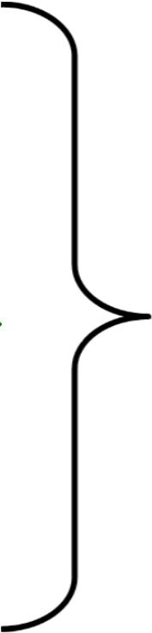DecLAre variabeldeklareationer; BEGIN



vad programmet skall göra;

-- kommentar på en rad. Ignoreras av kompilatorn

**.**

/* kommentarer till koden på flera rader. */

end;

**/**

anonymt PL/SQL-block

## Olika PL/SQL block

### Två olika typer av PL/SQL block

1. **Anonyma block**

***‐ Icke namngivna block.***

begin

dbms_output.put_line('Hello World!'); end;

**/**

SQL‐developer, F5 eller Run Script.

1. **Namngivna block**

***‐ Lagrade procedurer, funktioner, triggrar och paktet.***



## Clean code

***Tänk på att skriva bra PLSQL kod!***

**Clean code**

***Easy and Simple!***

* 1. ***Easy to read***
  2. ***Easy to follow***
  3. ***Easy to understand***
  4. ***Easy to modify***
  5. ***Easy to test***
  6. ***Works correctly***

#### **Att** koden ska fungera korrekt inbegriper att den är ***smart*** konstruerad och optimerad.

**Ett** exempel på smart kod är att utforma sin logik så att vi *förflyttar* så lite data som möjligt över nätverket!



***Data lives forever!***

## Läsbarhet

***Mikaela Hedbergs "rensa‐script"***

declare

cursor c_objects is select object_name, object_type from user_objects;

cursor c_constraints is select owner, constraint_name, constraint_type, table_name from user_constraints

where constraint_name not like upper('bin%'); v_object_name varchar2(100);

v_object_type varchar2(100); begin

for c in c_constraints loop execute immediate

'alter table ' || c.table_name ||

' drop constraint ' || c.constraint_name; end loop;

for x in c_objects loop

if upper(x.object_type) not in ('PACKAGE BODY') then execute immediate

'drop ' || x.object_type || ' ' || x.object_name; end if;

end loop; end;

/

## Läsbarhet

***Med syntax highlighting***

**declare**

**cursor** c_objects **is select object_name,** object_type **from** user_objects**;**

**cursor** c_constraints **is select** owner**,** constraint_name**,** constraint_type**,** table_name

**from** user_constraints

**where** constraint_name **not like upper(**'bin%'**);**

v_object_name **varchar2(**100**);** v_object_type **varchar2(**100**); begin**

**for** c **in** c_constraints **loop execute immediate**

'alter table ' **||** c**.**table_name **||**

' drop constraint ' **||** c**.**constraint_name**; end loop;**

**for** x **in** c_objects **loop**

**if upper(**x**.**object_type**) not in (**'PACKAGE BODY'**) then execute immediate**

'drop ' **||** x**.**object_type **||** ' ' **||** x**.object_name; end if;**

**end loop; end;**

**/**

## Läsbarhet

***Med syntax highlighting, indentering och monospaced font***

**declare**

**cursor c_objects is select object_name, object_type from user_objects;**

**cursor c_constraints is select owner, constraint_name, constraint_type, table_name from user_constraints**

**where constraint_name not like upper('bin%'); v_object_name varchar2(100);**

**v_object_type varchar2(100); begin**

**for c in c_constraints loop execute immediate**

**'alter table ' || c.table_name ||**

**' drop constraint ' || c.constraint_name; end loop;**

**for x in c_objects loop**

**if upper(x.object_type) not in ('PACKAGE BODY') then execute immediate**

**'drop ' || x.object_type || ' ' || x.object_name; end if;**

**end loop; end;**

**/**

## Notepad ++

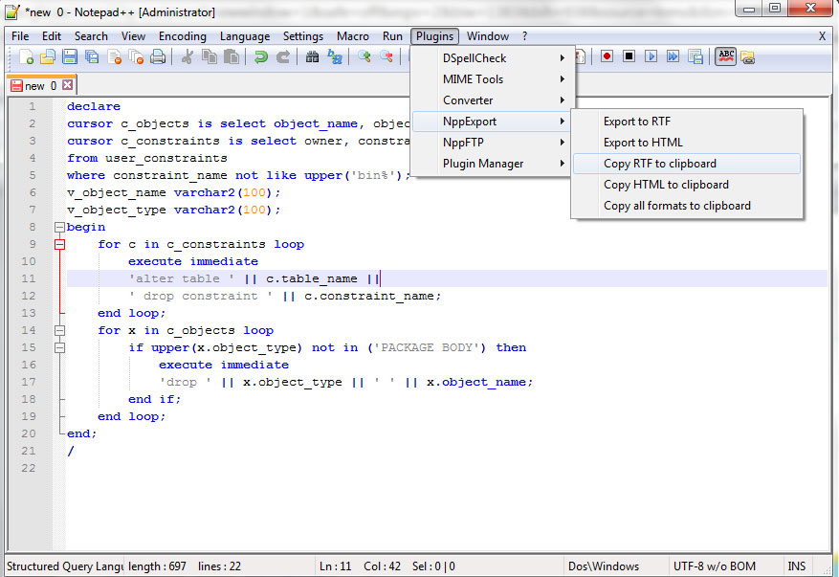

Klistra in RTF i labbrapporten

Välj SQL

Variabeltyper

### Variabeltyper i PL/SQL

1. **Skalär**

***‐ nummer, datum, teckensträngar, boolean***

1. **Komposit**

***‐ record, PL/SQL‐table, varray...***

1. **Referens**

***‐ ref cursor***

1. **LOB**

***‐ BLOB***

## Variabeltyper

### Variabeltyper som kommer att användas på kursen:

**number varchar2 date boolean**

**record**

**skalära datatyper**

true, false eller null

**komposit datatyp**

## Variabeldeklaration

### Variabeldeklaration och tilldelning av värden

declare

v_namn varchar2(50);

v_år varchar2(4) := to_char(sysdate,'YYYY'); begin

-- tilldelar v_namn en textsträng.

v_namn := 'Hans Rosendahl';

dbms_output.put_line('Årets pedagog '|| v_år || 'är: '|| v_namn); end;

**/**

**:= ** **tilldelningsoperator.**

**= ** **operator för att utvärdera likhet. if a = b then -- true eller false.**

## Utskrift

**Utskrift slås på med *set serveroutput on***

**set serveroutput on**

**/* slå på utskrift**

**med set serveroutput on */ declare**

**v_namn varchar2(50);**

**v_år varchar2(4) := to_char(sysdate,'YYYY');**

**/* hämtar dagens datum och gör om det till en teckensträng med fyra tecken.**

**YYYY medför att det kommer att bara visa årtal med fyra tecken */**

**begin**

**v_namn := 'Hans Rosendahl';**

**dbms_output.put_line('Årets pedagog '|| v_år || ' är: '|| v_namn); end;**

*anonymous block completed*

**Årets pedagog 2020 är: Hans Rosendahl**

# PLSQL



Loopar och styrstrukturer

## Aritmetiska operatorer

|  |  |
| --- | --- |
| ***Artitmetisk operator*** | ***Användning*** |
| + | Addition |
| ‐ | Subtraktion |
| * | Multiplikation |
| / | Division |
| ** | Exponentiering |

**- 2 + 3 * (10 - 2 * 3) / 6 = x *1. Parenteser***

1. ***Potenser***
2. ***Multiplikation och division***
3. ***Subtraktion och addition***

|  |  |  |  |  |
| --- | --- | --- | --- | --- |
| **- 2 + 3 * (4)** | **/** | **6** | **=** | **x** |
| **- 2 + 12** | **/** | **6** | **=** | **x** |
| **- 2** | **+** | **2** | **=** | **x** |
|  |  | **x** | **=** | **0** |

**2 ** 3 = 2*2*2 = 8**

## Styrstrukturer

***Styrstrukturer = Control Structures***

1. **if ... then ... end if;**
2. **if ... then ... else ... end if;**
3. **if ... then ... elsif ... then ... end if;**
4. **case ... when ... then ... end case;**

**OBS! ELSIF**



# CASE

**Exempel på *CASE‐sats:***

declare

v_num number(7) := 12; v_test number(1); begin

v_test := mod(v_num,2); case v_test

when 0 then

dbms_output.put_line('talet är jämnt'); else

dbms_output.put_line('talet är udda'); end case;



end;

**/**

# IF

**Samma exempel med *IF‐sats:***

set serveroutput on declare

v_num number := 13; v_test number; begin

v_test := mod(v_num,2);

if v_test = 0 then dbms_output.put_line('talet är jämnt');

else

dbms_output.put_line('talet är udda'); end if;



end;

**/**

# NULL?

**Testa *null‐värden* i en IF‐sats:**

set serveroutput on declare

1. **number := null;**
2. **number := null; begin**

if (a = b) then dbms_output.put_line('a');

elsif (a <> b) then

dbms_output.put_line('b'); else

dbms_output.put_line('c');

end if; end;

**/**

**Utskrift? c**

if ((a is null) and (b is null)) then



## Loopar

**Det finns tre olika typer av loopar i PL/SQL:**



1. **Basic loop**
2. **WHILE loop**
3. **FOR loop**

## Basic loop

**Exempel på *basic loop:***

set serveroutput on declare

i = 1

|  |  |  |  |
| --- | --- | --- | --- |
| **i number(3);** | **i** | **=** | **2** |
| **begin** | **i** | **=** | **3** |
| **i := 1;**  **loop** | **i**  **i** | **=**  **=** | **4**  **5** |

exit when i = 6; dbms_output.put_line('i = '||i);

i := i + 1;

end loop; end;

**/**

## While loop

**Exempel på *WHILE loop:***

set serveroutput on declare

i number(3); begin

i := 1;

while (i < 6) loop dbms_output.put_line('i = '||i);

i := i + 1;

end loop; end;

**/**

i = 1

i = 2

i = 3

i = 4

i = 5

## For loop

**Exempel på *FOR loop:***

set serveroutput on begin

for i in 1 .. 5 loop dbms_output.put_line('i = '||i);

end loop;

end;

**/**

i = 1

i = 2

i = 3

i = 4

i = 5

-- har inbyggd räknare, som vi kan kalla vad vi vill for counter in 1 .. 5 loop

dbms_output.put_line('i = '||counter);



## For select

**Exempel på *FOR SELECT loop:***

set serveroutput on begin

for rec in (select fnamn,enamn from student) loop dbms_output.put_line(rec.fnamn||' '||rec.enamn);

end loop;

end;

**/**

Bo Ek

Tommy Kvist Stina Klanth Hans Dalros Marie Ekholm



Aressa Kristossih Mgabhe Mboto Sonja Stenlund Stina Dalkvist Arne Möller

The End

